# Titre du projet

## Résume de la proposition de projet

## Programme scientifique et technique, organisation du projet

* 1. Description des travaux par tâche

Ne pas oublier une tâche liée à la gestion de projet et une tâche liée à la valorisation du projet (production des documents demandés à la fin du projet)

* + 1. Tâche 1

Pour chaque tâche, décrire son contenu, le membre de l’équipe projet qui la prendra en charge, son imbrication avec les autres tâches, …

* + 1. Tâche 2
    2. Tâche 3
    3. Tâche 4
    4. Tâche 5
    5. Tâche 6
  1. Calendrier des tâches, et jalons

Faire un diagramme de Gant, un exemple est illustré ci-dessous.

Ne sous-estimer pas la longueur de la tâche liée à la valorisation

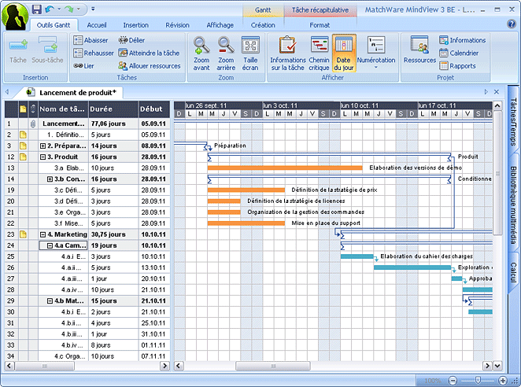

* 1. Demande de locaux

Préciser toutes les dates auxquelles vous demandez accès aux salles de TP (à chaque fois, préciser quel sera le matériel requis).

* 1. Validation par l’encadrant de projet

Bilan sur la viabilité du projet

Signature